__________________________________________________
(наименование организации образования)

Краткосрочный (поурочный) план
Форматирование текста (шрифт, абзац, списки)

Раздел | Веб-проектирование
Фамилия, имя, отчество (при его наличии) педагога
Дата
Класс: | Количество присутствующих | Количество отсутствующих
Тема урока | Форматирование текста (шрифт, абзац, списки)
Цели обучения в соответствии  с учебной программой | 10.4.2.1 использовать HTML (ашти эм эл)-теги при разработке web (веб)-страниц
Цели урока | научиться использовать HTML (ашти эм эл)-теги при разработке web (веб)-страниц

Ход урока
Этап урока | Действия педагога | Действия ученика | Оценивание | Ресурсы
Начало урока  10 мин | Орг. Момент. Приветствие, проверка присутствующих. Психологический настрой на работу. Концентрация внимания учащихся.  Формирование в классе психологической атмосферы. Тренинг «Приподнятое настроение». Учащиеся на каждой парте высказывают друг другу хорошие пожелания.  Актуализация знаний. Целеполагание  Проверка домашнего задания проходит в форме фронтального опроса (Кубик БЛУМА)  1. ОБЪЯСНИ-что такое Web-страница?  (Ответ: Web-страница – это электронный документ, в котором кроме текста содержаться специальные команды форматирования, а также встроенные объекты (рисунки, аудио- и видеоклипы и др.)  2. ПОЧЕМУ – Web-страницы называют Web-узлами?  (Ответ: Web-узлом, Web-сайтом называется группа документов взаимосвязанных с помощью гиперссылок. Web-страницы, входящие в сайт, обычно обледенены по тематическому признаку).  3. ПРИДУМАЙ -как просмотреть Web-страницы?  (Ответ: Просматривают Web-страницы с помощью специальных программ, называемых браузерами. Например: Internet Explorer, Opera, Firefox) 4. С помощью какой программы можно создать веб-сайт?  4. ПРЕДЛОЖИ способ создания веб-страниц.  (Ответ: для создания веб-страниц и веб-узлов может использоваться простой текстовой редактор Блокнот, а также программа Microsoft Office FrontPage)  5. ПОДЕЛИСЬ - Как осуществляется поиск информации в Интернете? (Ответ: для поиска информации в сети Интернет используются специальные поисковые серверы, которые содержат постоянно обновляемую информацию о Web-страницах, файлах и других документах, хранящихся на десятках миллионов серверов Интернета.)  6. НАЗОВИ наиболее известные поисковые системы?  (Ответ: Русскоязычными являются серверы: Rambler, Яндекс, Апорт, а по всему Интернету Yahoo).  Формулируется тема и цели урока | Настраиваются на положительный настрой урока.  Отвечают на вопросы  Учащиеся формулируют тему и цели урока | Похвала
Середина урока  30 мин | Изучение нового материала  Учитель наглядно с помощью презентации объясняет материал  Работа в паре  1. Ученики читают текст учебника, используя метод ОВОД.  О – основные мысли (прочитать текст и ответить на вопрос, каковы основные мысли текста).  В – внимательное чтение (повторное внимательное чтение и увязка подробностей с основными мыслями).  О – обзор (сравнительная параллель связи с имеющимися знаниями).  Д – довод  Физкультминутка  Закрепление  Работа с рабочим листом  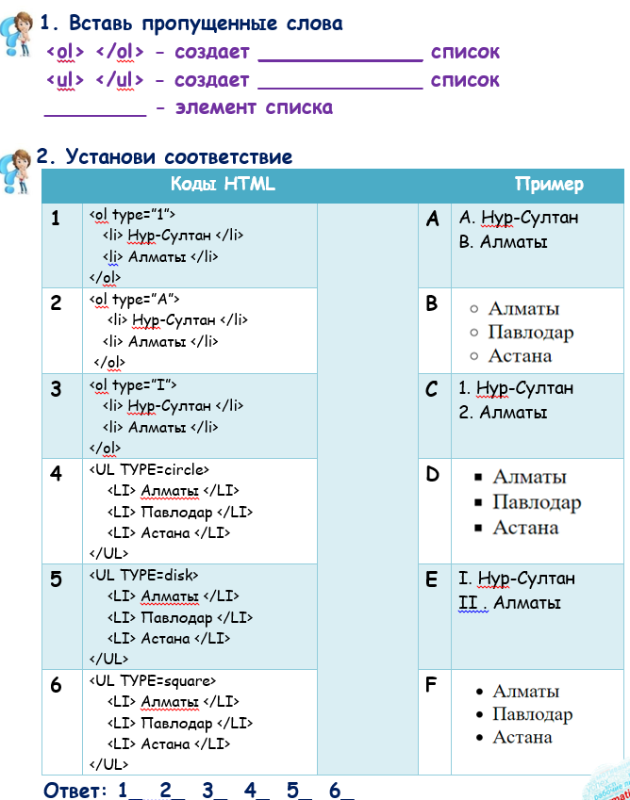  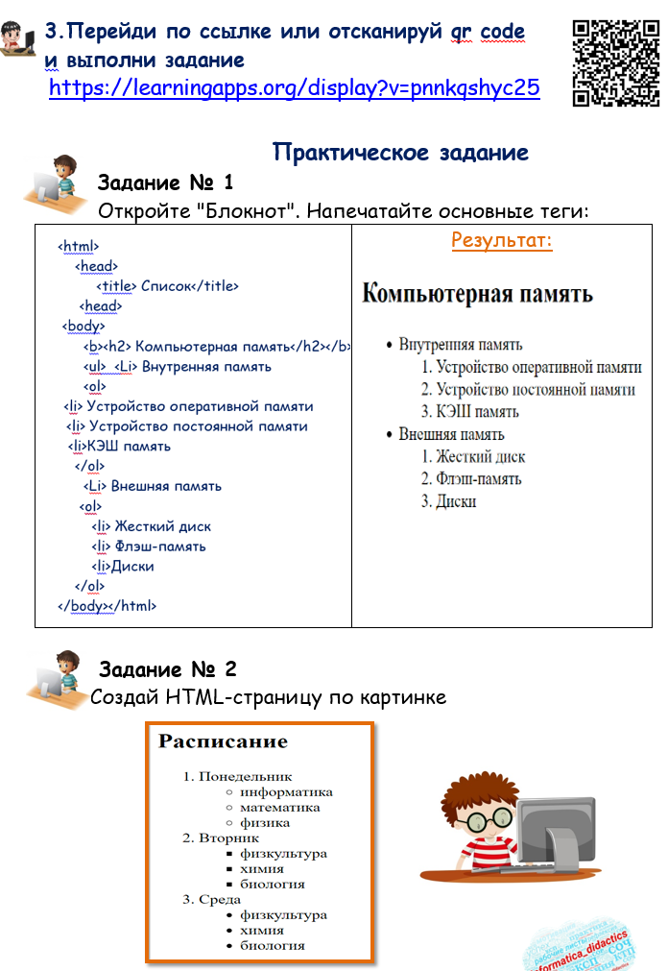 | Слушают учителя  Работа с учебником  Выполняют физминутку  Дескрипторы:  -вставляет пропущенные слова  Дескрипторы:  - устанавливает соответствие  Дескрипторы:  -выполняет интерактивные задания  Дескрипторы:  - выполняет практическую работу  Дескрипторы:  - создает HTML страницу | Похвала  ФО  Взаимооценивание | Презентация  Учебник  Рабочий лист  Учебник  https://learningapps.org/display?v=pnnkqshyc25
Конец урока  5 мин | Д/з Выполни задания  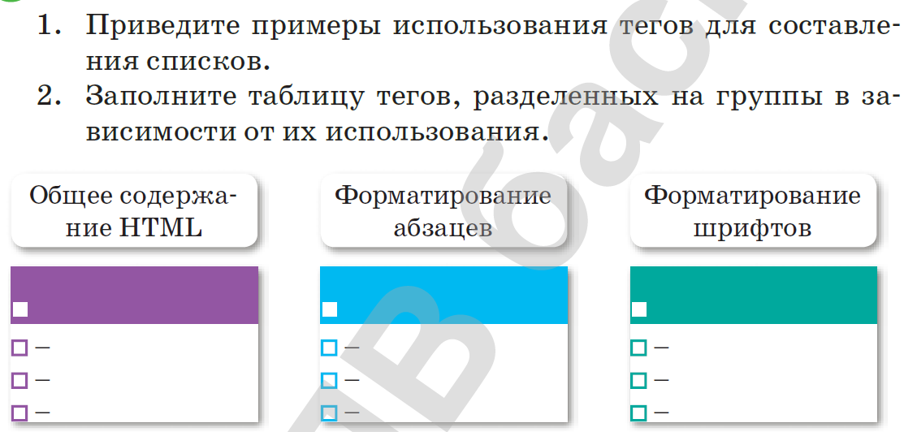  Итог урока.Рефлексия. | Записывают д/з  оценивают свою работу. | Самооценивание

